Тема : «Салюти миру» .В. Симоненко.
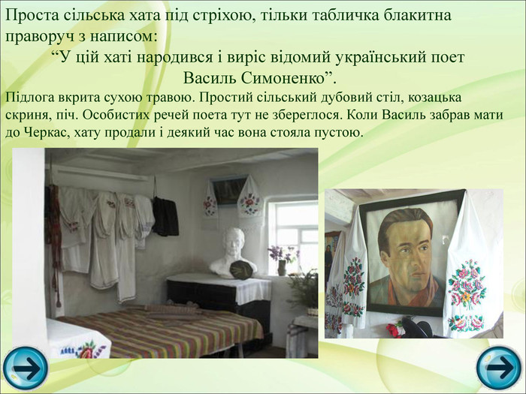

Прослухати вірш,намалювати малюнок.
"Василь Симоненко. Салюти миру (Поезія)" на YouTube
https://youtu.be/UHOG6-suWOk
